高青县花沟镇2025年政府信息公开工作年度报告
本报告根据《中华人民共和国政府信息公开条例》（国务院令第711号，以下简称《条例》）和《国务院办公厅政府信息与政务公开办公室关于印发<中华人民共和国政府信息公开工作年度报告格式>的通知》（国办公开办函〔2021〕30号）相关要求编制。报告全文分总体情况、主动公开政府信息情况、收到和处理政府信息公开申请情况、政府信息公开行政复议和行政诉讼情况、存在的主要问题及改进情况、其他需要报告的事项六个部分。
报告中所列数据统计期限自2025年1月1日始，至2025年12月31日止。报告电子版可在高青县人民政府门户网站（www.gaoqing.gov.cn）查阅和下载。如对报告内容有疑问，请与高青县花沟镇人民政府办公室联系（地址：高青县花沟镇田兴路1号；邮编：256305；电话：0533-6785304；传真：0533-6785370；邮箱：gqxhgz@zb.shandong.cn）。
一、总体情况
2025年，高青县花沟镇坚持以习近平新时代中国特色社会主义思想为指导，认真落实国家和省市县政务公开工作部署，立足我镇工作实际，通过压实组织责任、健全长效工作机制、规范操作流程等举措，扎实有序推进政府信息公开各项工作落地见效。
（一）主动公开
2025年，我镇构建信息公开“镇级统筹、科室推进、村级执行、专人跟进”全链条机制，每季度专项督导检查、通报整改，以常态化督查推动任务落地。全年累计发布信息256条。坚持“政策出台即解读”，开展“政策赶大集”“田间宣讲会”等政策解读活动；举办2场“政府开放日”，邀请70余名群众代表体验政务并提32条建议。2025年12345热线办理1196件，群众满意率95.83%，较上年提升0.4个百分点。聚焦群众关切与镇域特色，深化生态农业领域公开，公开补贴方案、农田建设进度等信息，细化蔬菜种植补贴标准及申请流程，以公开促规范提服务。
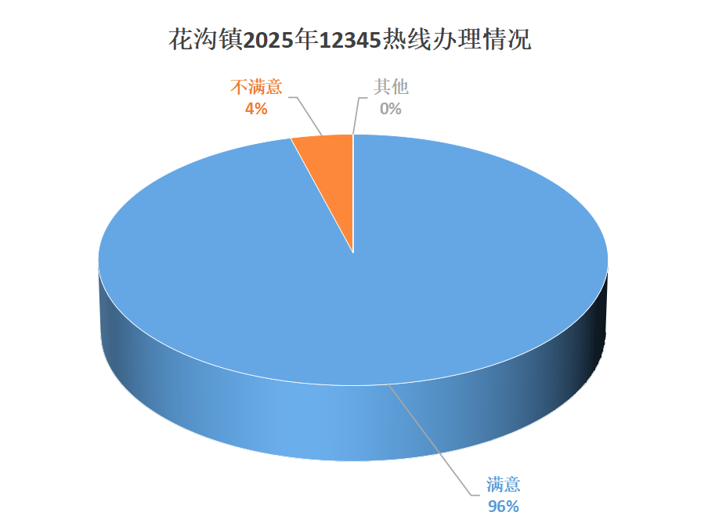

（二）依申请公开
扎实推进政府信息公开工作，对接收办理的依申请公开事项，始终坚持合法合规、高效快捷、精准无误地公开政府信息。2025年未收到政府信息公开申请。依申请公开政府信息未收取任何费用。未因政府信息公开被申请行政复议、提起行政诉讼。
（三）政府信息管理
完善政府信息全周期管理体系，信息维护方面，严格执行信息分类动态更新与定期清理机制，确保领导分工、机构职能等基础信息及时更新，对公示期满信息及时归档。所有信息发布均遵循“三审三校”审核制度，层层压实责任。同时，将政府信息公开属性的源头认定作为公文制发的必要环节，确保属性准确、公开及时。在保密审查方面，坚决贯彻“谁公开、谁审查，先审查、后公开”原则，将保密审查无缝嵌入信息发布全流程。
（四）政府信息公开平台建设
优化公开渠道，提升服务质效。聚焦政府网站这一主阵地，扎实推进栏目优化与内容运维。持续强化线下公开服务能力，完善基层查阅点网络。在镇便民服务中心大厅设立标识清晰的政务公开线下查阅专区，集中提供政府公报、政策文件及办事指南。
（五）监督保障
2025年，本单位全面加强政务公开监督工作，组织召开2次专题会议研究重大事项。明确党政办公室为主管机构，增配1名专职人员，围绕信息公开条例、政策解读等核心内容组织2期专题培训，累计培训镇村政务公开专干80余人次，确保信息公开工作常态化、全面化开展。

二、主动公开政府信息情况
第二十条第（一）项
信息内容 | 本年制发件数 | 本年废止件数 | 现行有效件数
规章 | 0 | 0 | 0
行政规范性文件 | 0 | 0 | 0
第二十条第（五）项
信息内容 | 本年处理决定数量
行政许可 | 0
第二十条第（六）项
信息内容 | 本年处理决定数量
行政处罚 | 0
行政强制 | 0
第二十条第（八）项
信息内容 | 本年收费金额（单位：万元）
行政事业性收费 | 0

三、收到和处理政府信息公开申请情况
（本列数据的勾稽关系为：第一项加第二项之和，等于第三项加第四项之和） |  |  | 申请人情况
 |  |  | 自然人 | 法人或其他组织 |  |  |  |  | 总计
 |  |  | 自然人 | 商业  企业 | 科研  机构 | 社会公益组织 | 法律服务机构 | 其他 | 总计
一、本年新收政府信息公开申请数量 |  |  | 0 | 0 | 0 | 0 | 0 | 0 | 0
二、上年结转政府信息公开申请数量 |  |  | 0 | 0 | 0 | 0 | 0 | 0 | 0
三、本年度办理结果 | （一）予以公开 |  | 0 | 0 | 0 | 0 | 0 | 0 | 0
三、本年度办理结果 | （二）部分公开（区分处理的，只计这一情形，不计其他情形） |  | 0 | 0 | 0 | 0 | 0 | 0 | 0
三、本年度办理结果 | （三）不予公开 | 1.属于国家秘密 | 0 | 0 | 0 | 0 | 0 | 0 | 0
三、本年度办理结果 | （三）不予公开 | 2.其他法律行政法规禁止公开 | 0 | 0 | 0 | 0 | 0 | 0 | 0
三、本年度办理结果 | （三）不予公开 | 3.危及“三安全一稳定” | 0 | 0 | 0 | 0 | 0 | 0 | 0
三、本年度办理结果 | （三）不予公开 | 4.保护第三方合法权益 | 0 | 0 | 0 | 0 | 0 | 0 | 0
三、本年度办理结果 | （三）不予公开 | 5.属于三类内部事务信息 | 0 | 0 | 0 | 0 | 0 | 0 | 0
三、本年度办理结果 | （三）不予公开 | 6.属于四类过程性信息 | 0 | 0 | 0 | 0 | 0 | 0 | 0
三、本年度办理结果 | （三）不予公开 | 7.属于行政执法案卷 | 0 | 0 | 0 | 0 | 0 | 0 | 0
三、本年度办理结果 | （三）不予公开 | 8.属于行政查询事项 | 0 | 0 | 0 | 0 | 0 | 0 | 0
三、本年度办理结果 | （四）无法提供 | 1.本机关不掌握相关政府信息 | 0 | 0 | 0 | 0 | 0 | 0 | 0
三、本年度办理结果 | （四）无法提供 | 2.没有现成信息需要另行制作 | 0 | 0 | 0 | 0 | 0 | 0 | 0
三、本年度办理结果 | （四）无法提供 | 3.补正后申请内容仍不明确 | 0 | 0 | 0 | 0 | 0 | 0 | 0
三、本年度办理结果 | （五）不予处理 | 1.信访举报投诉类申请 | 0 | 0 | 0 | 0 | 0 | 0 | 0
三、本年度办理结果 | （五）不予处理 | 2.重复申请 | 0 | 0 | 0 | 0 | 0 | 0 | 0
三、本年度办理结果 | （五）不予处理 | 3.要求提供公开出版物 | 0 | 0 | 0 | 0 | 0 | 0 | 0
三、本年度办理结果 | （五）不予处理 | 4.无正当理由大量反复申请 | 0 | 0 | 0 | 0 | 0 | 0 | 0
三、本年度办理结果 | （五）不予处理 | 5.要求行政机关确认或重新出具已获取信息 | 0 | 0 | 0 | 0 | 0 | 0 | 0
三、本年度办理结果 | （六）其他处理 | 1.申请人无正当理由逾期不补正、行政机关不再处理其政府信息公开申请 | 0 | 0 | 0 | 0 | 0 | 0 | 0
三、本年度办理结果 | （六）其他处理 | 2.申请人逾期未按收费通知要求缴纳费用、行政机关不再处理其政府信息公开申请 | 0 | 0 | 0 | 0 | 0 | 0 | 0
三、本年度办理结果 | （六）其他处理 | 3.其他 | 0 | 0 | 0 | 0 | 0 | 0 | 0
三、本年度办理结果 | （七）总计 |  | 0 | 0 | 0 | 0 | 0 | 0 | 0
四、结转下年度继续办理 |  |  | 0 | 0 | 0 | 0 | 0 | 0 | 0

四、政府信息公开行政复议、行政诉讼情况
行政复议 |  |  |  |  | 行政诉讼
结果维持 | 结果  纠正 | 其他  结果 | 尚未  审结 | 总计 | 未经复议直接起诉 |  |  |  |  | 复议后起诉
 |  |  |  |  | 结果  维持 | 结果  纠正 | 其他  结果 | 尚未  审结 | 总计 | 结果  维持 | 结果  纠正 | 其他  结果 | 尚未  审结 | 总计
0 | 0 | 0 | 0 | 0 | 0 | 0 | 0 | 0 | 0 | 0 | 0 | 0 | 0 | 0
五、存在的主要问题及改进情况
（一）存在问题
一是部分工作人员主动意识与专业能力有待加强；二是工作机制执行不够到位，部门协同联动不畅；三是公开内容质量有待提升，部分信息存在格式化倾向，未能紧密结合重点工作和群众关切，政策解读形式较为单一。
（二）改进情况
一是深化思想认识，组织开展了多次专项学习研讨，准确理解政务公开对推动基层治理现代化、保障公众参与的关键作用，增强工作的自觉性与专业性。二是优化运行机制，完善了信息公开从信息生成到发布的标准化流程，提升了整体工作效能。三是建立重点信息与群众需求匹配机制，优化政策解读形式（如图文、短视频），加强内容审核，确保信息实用、贴近民生。
六、其他需要报告的事项
（一）政府信息公开信息处理费收取情况
本机关依申请提供政府信息，根据《国务院办公厅关于印发<政府信息公开信息处理费管理办法>的通知》（国办函〔2020〕109号）和《山东省人民政府办公厅关于做好政府信息公开信息处理费管理工作有关事项的通知》（鲁政办字〔2020〕179号）收取信息处理费。2025年本机关依申请公开政府信息未收取任何费用。
（二）落实上级年度政务公开工作要点情况
严格落实国家和省市县政务公开工作要点，并根据《高青县人民政府办公室关于印发2025年高青县政务公开工作方案的通知》要求，制定了《高青县花沟镇政务公开工作方案》，明确了重点任务、工作标准和完成时限。一是系统推进镇村一体化政务公开体系建设，严格遵循“应公开尽公开”准则，通过定期组织召开政务公开专题协调会，强化各部门主体责任意识，督促其及时、准确、完整地发布信息，保障公开工作规范、高效运转。二是强化公开能力建设，面向镇机关各科室、各管区及社区工作人员，系统性地开展业务轮训与专项学习，着力提升专职队伍的专业素养与实操能力，为工作质量提升奠定基础。三是创新政策宣传模式，积极构建“线上广泛传播、线下精准送达”的多维宣传矩阵，探索运用新载体、新方法，增强政务信息到达率和知晓度。四是拓展公众参与渠道，通过举办“政府开放日”、开展群众茶话会等多种形式，主动加强与社会的互动沟通，切实回应公众关切。
（三）人大代表建议和政协委员提案办理结果公开情况
2025年共承办县十八届人大四次会议建议2件，未承办县政协十五届四次会议提案，办复率均为100%。除涉及国家秘密、工作秘密的，所有建议提案办理复文或摘要以及办理总体情况均在县政府门户网站建议提案办理专题中予以公开。
（四）政务公开工作创新情况
严谨规范依申请公开办理流程，对接收到的申请高效评估、分类处理，并建立与上级部门的联动研判机制，确保每件答复依法合规、及时准确，将政府信息公开申请作为察民情、解民忧的重要纽带。
（五）有关数据统计说明
1.报告中所列数据可能因四舍五入原因与数据直接相加之和存在尾数差异。
2.行政许可数量、行政处罚和行政强制数量，包括已公开和依法未公开的全部处理决定。
3.行政复议机关作为共同被告的行政诉讼案件，只计算原行为主体的案件数量，不计算行政复议机关的案件数量。

